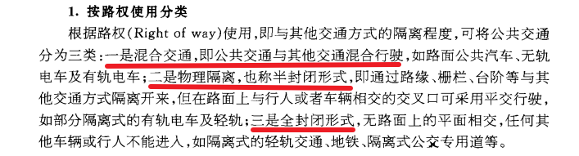

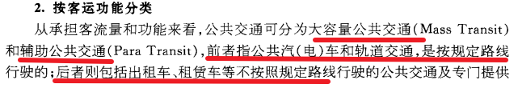



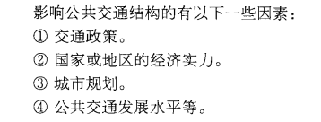

1、公共交通结构（公民出行中各种交通方式的比例关系）

影响因素：交通政策、国家地区的经济实力、城市规划、公共交通发展水平。

2、枢纽（若干交通方式不少于两种干线运输）

枢纽的功能：

·方便公交线路的交叉与延申

·实现交通方式和交通性质转变

·城市内部交通与外部交通的有机的结合

3、枢纽规划的内容：社会经济与交通运输的调查与分析、发展预测、客运枢纽场站布局优化、枢纽系统设计、社会经济评价、建设项目实施序列计划和资金筹措、

二、设计模式：按照集中的原则，体现规模经营的效益（中小城市）、大规模遵循“分散”

1、一主多辅

2、多主多辅

3、平行发展

【从小型到大型】

火车站换乘枢纽：分散式、集中式、通过式

内部组织：“不同性质和不同方向的交通流分开 ”